GNG1506 Automne 2019 – Devoir 1
Disponible : le 16 septembre
Échéance: le 24 sept, 23h59

Instructions
Vous devez faire ce travail INDIVIDUELLEMENT. Suivez les consignes suivantes pour faire le devoir et le soumettre pour la correction.
- Vous devez soumettre votre devoir électroniquement via BrightSpace. Préparer le suivant :
  - Un fichier de devoir en format PDF (ceci vous permet d’utiliser votre traitement de texte favori pour créer le fichier PDF). Pour la question 1, insérez les modèles de programmation pour les parties (a) et (b) remplis conformément aux instructions reçues pour chaque partie. Vous pouvez remplir le modèle de programmation à l’aide des fonctionnalités de dessin de votre logiciel de traitement de texte ou vous pouvez le faire à la main sur du papier qui sera ensuite numérisé et inséré dans votre document. Pour les questions 2 et 3, insérer dans votre fichier de devoir les codes sources (prenez soin de leur apparence), et capturer la sortie du programme pour tous les cas de test. Remettez aussi les programmes (fichiers de code source C) des questions 2 et 3.
- Tous les fichiers devront être placés dans le répertoire D1_ xxxxxxx où xxxxxxx est votre numéro d’étudiant.
- Comprimer le répertoire dans un fichier zip D1_ xxxxxxx.zip, où xxxxxxx est votre numéro d’étudiant.
- Soumettez le fichier zip via Brightspace avant la date et heure d’échéance du devoir. Dans Brightspace, rendez-vous dans la page devoir, et cliquez sur le texte « Cliquez pour soumettre le devoir 1 ». Vous pouvez aussi sélectionner l’onglet « Devoir » pour accéder la page des dossiers devoir de Brightspace. La page Brightspace (D2L) donnant des instructions (y compris une vidéo) pour soumettre des devoirs se trouve à https://documentation.brightspace.com/EN/le/assignments/learner/submit_assignments.htm .
- Vos questions sont fournies dans des fichiers Word et PDF. Vous avez l’option d’utiliser le fichier Word afin d’y insérer vos réponses directement. Un fichier RTF est aussi fourni afin de pouvoir l’éditer avec un logiciel traitement de texte autre que Word. Rappelez-vous que vous devez soumettre un fichier PDF.
- Il n’est pas permis d’utiliser des instructions telles que le branchement ou les boucles qui n’ont pas encore été présentées en classe.
- Commencez le devoir bientôt et n’attendez pas à la dernière minute. Vous serez plus efficace avec plusieurs petits efforts au courant des quelques semaines avant l’échéance que d’un seul grand effort juste avant la l’échéance de la soumission.

Barème (total de 20 points)
- Question 1a: 10 points
- Question 2 : 10 points
- Question 3 : 15 points

Question 1 (10 points)
- (5 points) Le modèle de programmation ci-dessous contient le programme C montré dans la mémoire de code. Vous devez montrer comment la mémoire de travail est utilisée durant l’exécution de ce programme et comment l’UCT évalue l’expression arithmétique qui donne une valeur à la variable v3.
Montrez les variables créées dans la mémoire de travail et comment leurs valeurs changent durant l’exécution du programme.
- Montrez comment les valeurs sont affectées aux variables. Soyez certain de montrer toutes les valeurs qui sont affectées et remplacées. Représenter les affectations successives des valeurs comme suit :
Nom de variable
? 2, 6, 4, 10

- Pour l’opération arithmétique, montrez comment le contenu de la mémoire de travail est déplacé vers l’UCT pour calculer la valeur affectée à la variable z. Montrez toutes les opérations effectuées dans l’UCT, c.-à-d. une ligne par opération.
- Enfin, dans la console, montrez la sortie du programme.

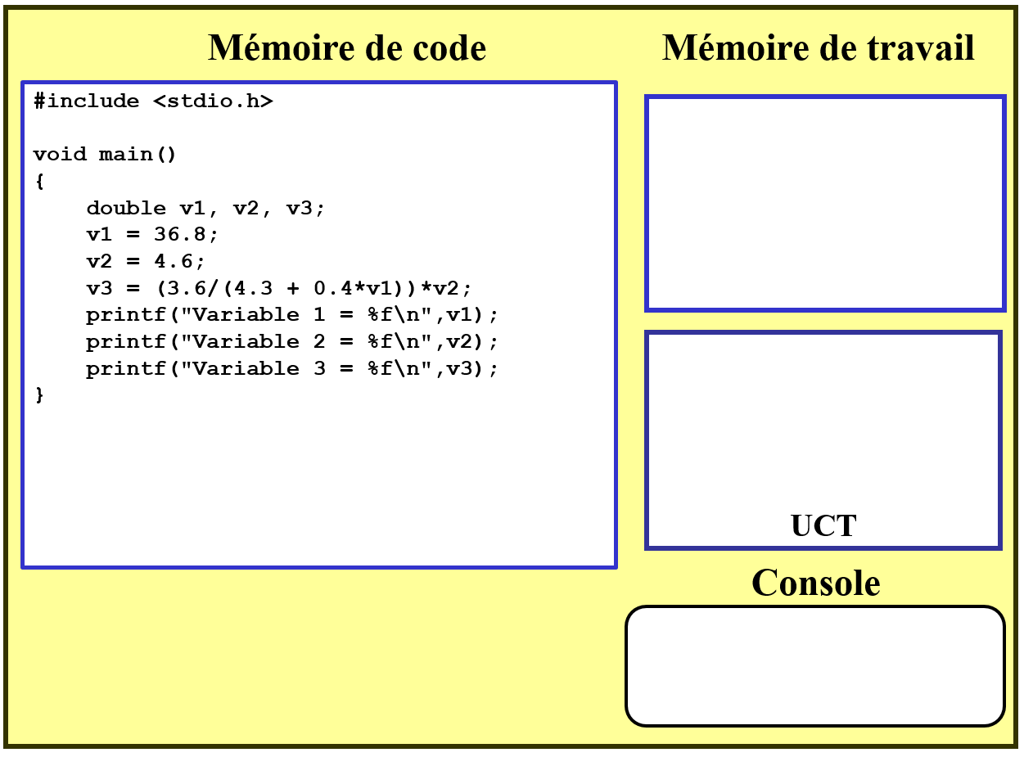
Variable 1 = 36.8
Variable 2 =4.6
Variable 3 =0.87
3.6/(4.3+0.4*36.8))*4.6->0.87
v1=? 36.8
v2=? 4.6
v3=? 0.87

- (5 points) Le modèle de programmation ci-dessous contient dans la mémoire de code le programme C avec 2 fonctions. Vous devez montrer comment la mémoire de travail est utilisée durant l’exécution des deux fonctions de ce programme. Chaque portion de mémoire de travail est associée à une fonction avec une paire de lignes. (Note : la première paire de lignes indique la portion de mémoire de travail alloué à la fonction main et la deuxième paire indiquent celle allouée à la fonction calcul).
Montrez les variables (et paramètres) créées dans chaque parcelle de mémoire durant l’exécution des fonctions. Il n’est pas nécessaire de montrer comment l’UCT évalue les expressions dans les différentes instructions de ce programme comme vous l’avez fait dans la partie (a).
- Montrez comment les valeurs sont assignées aux variables. Soyez certain de montrer toutes les valeurs qui sont assignées et remplacées. Représenter les affectations successives des valeurs comme suit :
Nom de variable
? 2, 6, 4, 10

- Utilisez des flèches pour montrer comment les valeurs sont copiées entre la mémoire de travail allouée à la fonction main et la mémoire de travail allouée à la fonction calcul.
- Enfin, dans la console, montrez la sortie du programme.
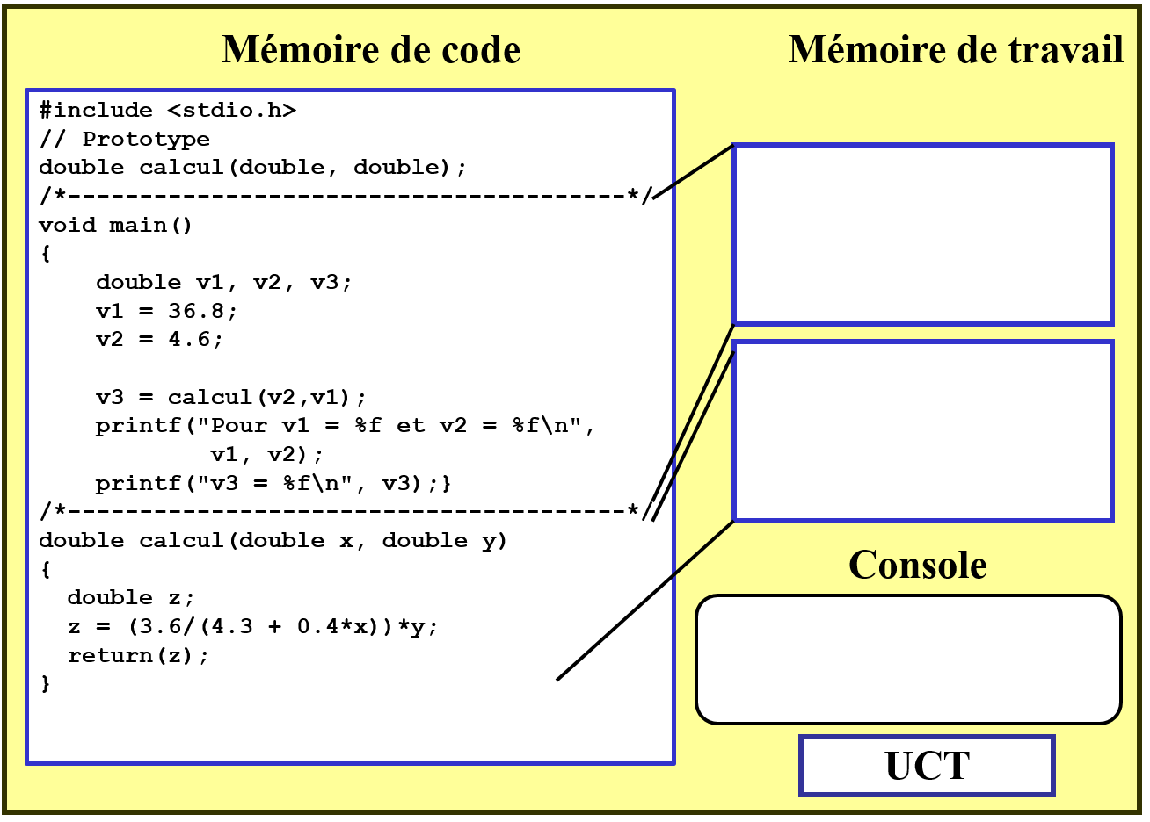
Pour v1 = 36.8 et v2 = 4.6
v3 =0.87
Double x=36.8
double y=4.6
double z=?0.87
v1=? 36.8
v2=? 4.6
v3=? 0.87

Question 2 (10 points)
Vous êtes impliqués dans le développement d’un engin d’avion, la soufflante non carénée (voir https://fr.wikipedia.org/wiki/Soufflante_non-car%C3%A9n%C3%A9e ). Un avion de masse 20 000 kg atteint une vitesse de 180 m/s dont la puissance de l’engin applique une force de 40 000 newtons. Lorsque le pilot augmente cette puissance à 60 000 newtons et l’avion accélère, l’équation suivante donne le changement de la vitesse après ce changement de puissance (une nouvelle vitesse sera atteinte après environ 120 s)
où v est la vitesse de l’avion en m/s et t est le temps en second (t = 0 au moment où la puissance de l’engin est augmentée à 60 000 newtons.
Développez un programme qui calcule la vitesse de l’avion à un temps donné t. L’utilisateur devra fournir la valeur du temps. Testez votre programme en utilisant les cas indiqués dans le tableau suivant :
Temps t (s) | Vitesse v (m/s)
0.00 | 181.35660
2.00 | 182.85306
10.00 | 188.45810
50.00 | 208.30410
100.00 | 218.35160
120.00 | 219.31860
Lignes directrices:
Logique/Stratégies :
- Dans la fonction main,
- Penser à utiliser les variables locales suivantes :
- v : pour la vitesse de l’avion.
- t : pour le temps t.
- Demandez à l’utilisateur de donner une valeur du temps t. Utilisez des messages courts et appropriés pour faire la demande à l’utilisateur. Et enfin, lisez les valeurs à partir du clavier et affecter la valeur à la variable t.
- Faites un appel à une fonction, par exemple calculeVitesse, pour calculer la vitesse de l’avion. Stockez le résultat retourné par la fonction calculeVitesse dans la variable t. Vous aurez besoin de définir au préalable cette fonction dans votre programme.
- Affichez les résultats de la façon suivante :
Au temps 0.0, la vitesse de l’avion est de 181.3566 m/s.

- Pour la fonction calculeVitesse,
- Pensez à utiliser le paramètre suivant :
- t : pour la valeur du temps.
- Pensez à utiliser la variable locale suivante :
- vitesse : pour stocker la vitesse de l’avion au temps t (noter que cette variable contiendra la valeur retournée par la fonction).
- La fonction calcule la vitesse de l’avion (voir l'équation donnée au début de la question), la stocke dans la variable vitesse et retourne la valeur stockée dans vitesse.

Testez le programme en utilisant les valeurs fournies dans le tableau présenté plus haut. Dans votre fichier de devoir, présenter la sortie de votre programme pour tous les cas tests.

La réponse à cette question doit fournir :
  - Le code source de votre programme (insérer également le code source dans le fichier de devoir).
  - Les sorties montrant les résultats de tous les cas de test; insérer la sortie dans le fichier de devoir. Ce qui suit est un exemple de la sortie pour le premier cas de test.

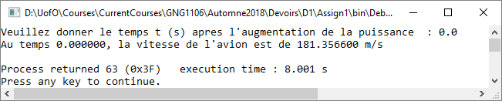
Reponse
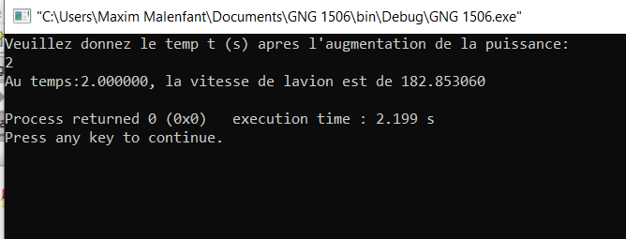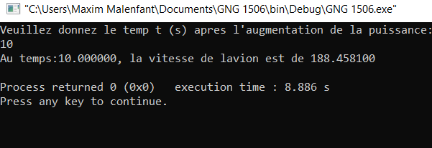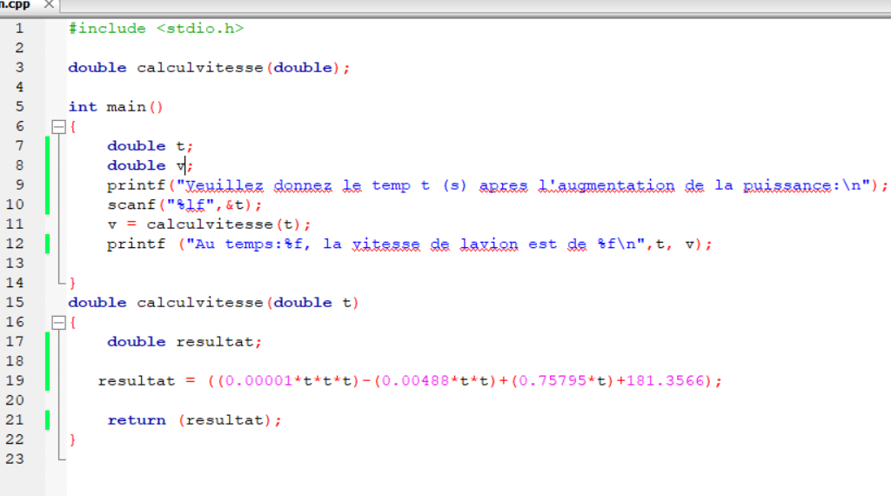
Question 3 (15 points)
La résistance électrique d’un matériel dépend de la température. Le coefficient de température de résistance, α, permet d’ajuster la résistance d’un matériel pour une température donnée. En plus du coefficient, la résistance du matériel doit être connue à une température standard (normalement 20 degrés Celsius). La résistance, R, d’un matériel à une température T, se trouve avec
où
R = la résistance du matériel en ohms à la température T en ºC,
R_{ref} = la résistance du matériel à la température T_{ref} (normalement à 20 ºC),
α = coefficient de température de résistance (/⁰C) pour le matériel,
T = la température du conducteur en degré Celsius,
T_{ref} = température de référence à laquelle α est donnée pour le matériel,
(référence: https://www.allaboutcircuits.com/textbook/direct-current/chpt-12/temperature-coefficient-resistance/ )

Pour les métaux, le coefficient est positif, ce qui indique que la résistance augmente à mesure que la température augmente. Dans le cas des éléments carbone, germanium, et le silicium, le coefficient est négatif, ce qui indique que la résistance diminue à mesure que la température augmente. Pour certains alliages métalliques, le coefficient est presque zéro et donc leur résistance varie très peu avec le changement de température. La table suivante donne des exemples de valeurs pour le coefficient de température de résistance.
Matériel | Élément/Alliage | α (/ºC)
Nickel | Élément | 0.005866
Fer | Élément | 0.005671
Tungstène | Élément | 0.004403
Aluminium | Élément | 0.004308
Cuivre | Élément
Acier (99.5% fer, 0.5% carbone) | Alliage | 0.003
Constantan | Alliage | -0.000074
Silicium | Élément | -0.075
Germanium | Élément | -0.048
Vous êtes impliqué dans un projet de développement de transformateurs électriques qui contient des bobines de champ. Une bobine est formée d’un conducteur enroulé autour d’un noyau de fer. Votre rôle est de développer un logiciel qui permet de calculer la résistance du conducteur de la bobine à différentes températures.
La résistance est calculée avec les étapes suivantes :
- Avec la valeur de résistance par unité de longueur, R_{L} (ohms/m) et la longueur du conducteur, L (m), de la bobine calcule la résistance à la température de référence, T_{ref}, (20 ºC) comme étant .
- Pour ajuster la résistance à une température donnée, T (ºC), l’équation est utilisée étant donné le coefficient de température de résistance, α (/ºC), à la température de référence, T_{ref} (20 ºC).
Suivez les consignes suivantes pour répondre à cette question :
- Tout d'abord, élaborer un ensemble de cas de test (Excel est un logiciel pratique qui vous permet de créer des cas de test). Au minimum, présentez 5 cas tests. Assurez-vous que les cas de test couvrent des larges gammes des données :
  - Variez la résistance par unité de longueur, R_{L}, entre 0.00327 ohm/m et 3.55 ohms/m.
  - Utilisez les valeurs du coefficient α d’aluminium et de cuivre données dans le tableau ci-dessus.
  - Variez la longueur du fil conducteur entre 0.01 mètre et 100 mètres.
  - Variez les températures du conducteur entre -40 et + 40 ºC.
- Développer votre programme en utilisant le gabarit C GNG1506 (GNG1506gabarit.c), c’est-à-dire, votre programme doit contenir une fonction main et une fonction qui calcule la résistance du conducteur de la bobine. La fonction main contient des instructions pour obtenir les données de l'utilisateur, appelle la fonction pour obtenir la résistance, et affiche les résultats à l'écran (afficher aussi les valeurs d’entrées de l’utilisateur). Documentez bien votre programme et suivez les conventions de programmation
- Un indice : Vous pouvez représenter 5.65 x 10⁻⁸ dans un programme C par « 5.65e-8 ».
- Inclure dans votre fichier de devoir, un tableau contenant tous vos cas de test, votre code source, et les sorties montrant les résultats de tous les cas de test. Soumettez également votre fichier de code source.
Reponse


